แผนการจัดการเรียนรู้ที่ ๓
กลุ่มสาระการเรียนรู้สุขศึกษาและพลศึกษา รายวิชาบาสเกตบอล
รหัสวิชา พ ๒๓๑๐๒ ชั้นมัธยมศึกษาปีที่ ๓
เรื่อง การสร้างความคุ้นเคยกับลูกบาสเกตบอล เวลา ๑ ชั่วโมง
…………………………………………………………………………………………………………………………………………………
๑.สาระสำคัญ
การสร้างความคุ้นเคยกับลูกบาสเกตบอลสามารถทำให้ผู้เล่นเกิดความชำนาญคล่องแคล่วว่องไว สนุกสนาน นอกจากนั้นยังสามารถช่วยให้ประสาทสัมผัสของร่างกายและลูกบาสเกตบอลการประสานสัมพันธ์ได้มากยิ่งขึ้น

๒.มาตรฐานการเรียนรู้
พ ๓.๑ เข้าใจมีทักษะในการเคลื่อนไหว กิจกรรมทางกาย การเล่นเกม และกีฬา
พ ๓.๒ รักการออกกำลังกาย การเล่นเกม และการเล่นกีฬา ปฏิบัติเป็นประจำอย่างสม่ำเสมอ มีวินัย เคารพสิทธิ กฎ กติกา มีน้ำใจนักกีฬา มีจิตวิญญาณในการแข่งขัน และชื่นชม ในสุนทรียภาพ
ของการกีฬา

๓.ตัวชี้วัด
พ ๓.๑ ม.๒/๑ ผลการปฏิบัติตนเกี่ยวกับทักษะกลไกและทักษะการเคลื่อนไหวในการเล่นกีฬาจาก
แหล่งข้อมูลที่หลากหลายมาสรุปเป็นวิธีที่เหมาะสมในบริบทของตนเอง
พ ๓.๑ ม.๒/๒ เล่นกีฬาไทยและกีฬาสากลทั้งประเภทบุคคลและทีมได้อย่างละ ๑ ชนิด
ม.๓.๒ ม.๒/๓ มีวินัย ปฏิบัติตามกฎ กติกา และข้อตกลงในการเล่นกีฬาที่เลือก

๔.จุดประสงค์การเรียนรู้
๑..นักเรียนมีความรู้ มีความเข้าใจ ในการสร้างความคุ้นเคยกับลูกบาสเกตบอล (K)
๒.นักเรียนสามารถปฏิบัติการสร้างความคุ้นเคยกับลูกบาสเกตบอลได้อย่างสัมพันธ์กัน (P)
๓.นักเรียนมีความตั้งใจเรียนมาเรียนตรงเวลาและร่วมมือทำกิจกรรมในชั้นเรียนอย่างมีความสุข (A)

๕.สาระการเรียนรู้
- การจับลูกบาสเกตบอล
- การสร้างความคุ้นเคยกับลูกบาสเกตบอล

๖.ทักษะในศตวรรษที่ ๒๑
๑. ทักษะด้านการคิดอย่างมีวิจารณญาณ และทักษะในแก้ปัญหา
๒. ทักษะด้านความร่วมมือ การทำงานเป็นทีม และภาวะผู้นำ

๗.สมรรถนะสำคัญของผู้เรียน
๑.ความสามารถในการสื่อสาร
- ผู้เรียนสามารถในการใช้ภาษาถ่ายทอดความคิด ความรู้ความเข้าใจ ความรู้สึก และทัศนะของ
ตนเองและแลกเปลี่ยนข้อมูลข่าวสารและประสบการณ์อันจะเป็นประโยชน์ต่อการพัฒนาตนเอง
และสังคมและมีไวพริบที่ดีในการสื่อสาร

๒.ความสามารถในการคิดวิเคราะห์
- ผู้เรียนสามารถการคิดอย่างมีวิจารณญาณ และการคิดเป็นอย่างเป็นระบบมีเหตุผลและสามารถ
ตัดสินใจได้

๓.ความสามารถทักษะการนำความรู้ไปใช้
- ผู้เรียนนำความรู้ที่ได้รับไปใช้ให้เกิดประโยชน์ในการประกอบอาชีพและสามารถอยู่ร่วมกับ
คนในสังคมได้

๔. ความสามารถในการแก้ปัญหา
- ผู้เรียนสามารถแก้ไขปัญหาและอุปสรรคต่างๆได้ด้วยตนเอง

๘..คุณลักษณะอันพึงประสงค์
๑. ใฝ่เรียนรู้
-สืบค้นข้อมูลเนื้อหาสาระที่ต้องการรู้
๒. มุ่งมั่นในการทำงาน
-มีความตั้งใจและพยายามในหน้าที่ที่ได้รับมอบหมาย

๙.ขั้นจัดกิจกรรมการเรียนรู้
ขั้นเตรียมและอบอุ่นร่างกาย (๑๐ นาที)
๑.๑ แบ่งกลุ่มนักเรียนกลุ่มละเท่าๆกันเข้าแถวตอนลึก สำรวจนักเรียนในเรื่องการแต่งกาย อุปกรณ์ให้หัว
แถวแต่ละกลุ่มรายงานจำนวนสมาชิกในกลุ่ม
๑.๒ ครูแจ้งจุดประสงค์การเรียนให้นักเรียนทราบ
๑.๓ ปฏิบัติกายบริหาร โดยให้นักเรียนบริหารกล้ามเนื้อ ข้อต่อ โดยใช้กายบริหาร ดังนี้
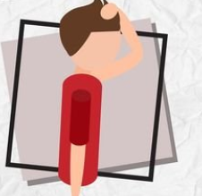
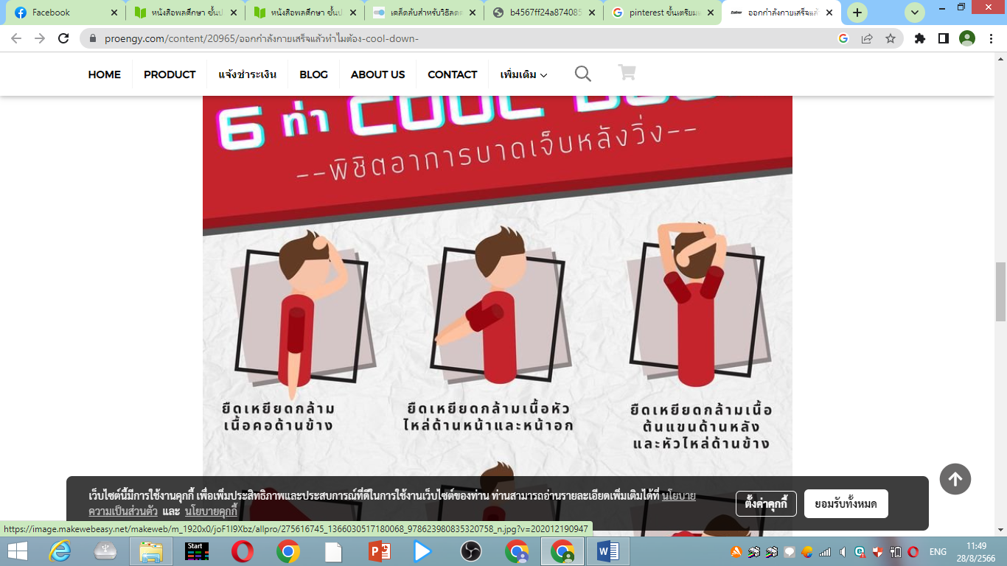

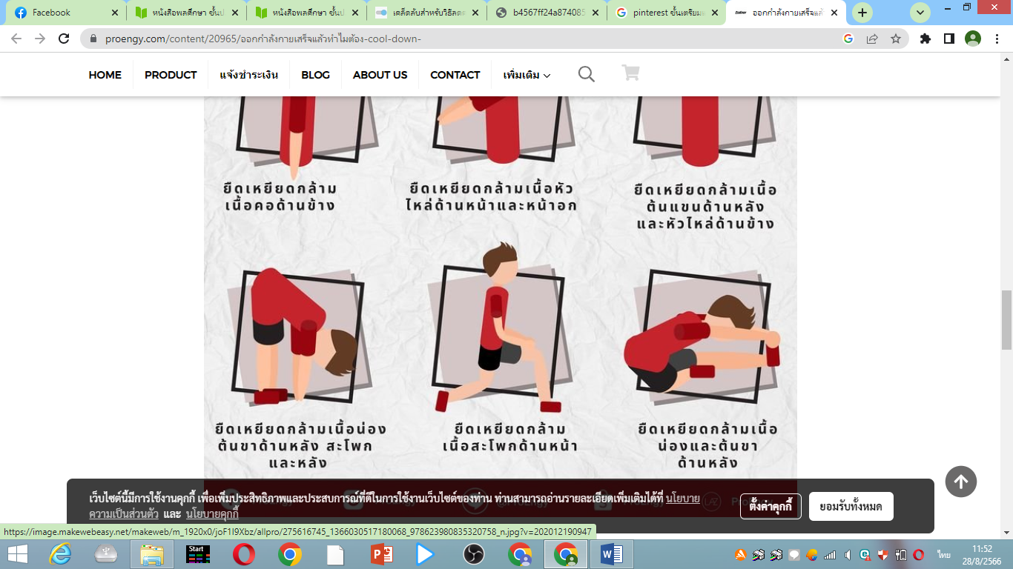
ยืดเหยียดกล้ามเนื้อคอด้านข้าง
ยืดเหยียดกล้ามเนื้อต้นแขนด้านข้าง
ยืดเหยียดกล้ามเนื้อน่อง
ยืดเหยียดกล้ามน่องต้นขา
ยืดเหยียดกล้ามสะโพก
ยืดเหยียดกล้ามเนื้อหัวไหล่ด้านข้าง

๑.๔ ครูสนทนากับนักเรียนเกี่ยวกับขนาด น้ำหนัก ความยืดหยุ่นของลูกบาสเกตบอลพร้อมทั้งสาธิตและ ชี้แจง
ให้เห็นความสำคัญของการสร้างความคุ้นเคยกับบอล ที่เป็นทักษะพื้นฐานในการฝึกทักษะอื่นๆ ต่อไป

ขั้นอธิบายและสาธิต (๕ นาที)
๑.ครูให้นักเรียนดูลูกบาสเกตบอลและบอกถึงลักษณะของลูกบาสเกตบอลว่าเป็นยังไรเป็น
นักกีฬาประเภทใดและเล่นอย่างไร
๒. อธิบายขั้นตอนการฝึกความคุ้นเคยกับลูกบอลทีละแบบฝึก
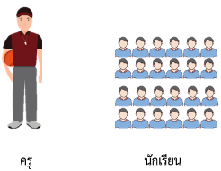

ขั้นฝึกปฏิบัติ (๒๐ นาที)
ให้นักเรียนจับคู่แล้วฝึกปฏิบัติกิจกรรมเพื่อความคุ้นเคยกับลูกบอล ดังนี้
๑. การสัมผัสลูกบอล โดย
- จับบอลและทุ่มลงพื้น ๕- ๑๐ ครั้งแล้วส่งให้คู่แล้วปฏิบัติเช่นเดียวกันสลับไปมา
- จับลูกบอลให้หมุนรอบๆอวัยวะต่างๆ ของร่างกาย เช่นแขน ขา ลำตัว จุดละ๒-๓ รอบ
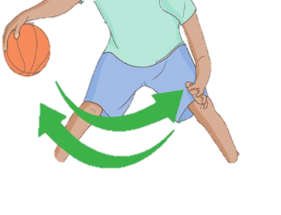

๒.การโยนบอลดังนี้
- โยนลูกบอลขึ้นไปทางอากาศพอประมาณ แล้วรับลูกไม่ให้ตกพื้น
- โยนลูกบอลขึ้นไปทางอากาศพอประมาณแล้วรับลูกโดยไม่ให้ลูกตกพื้น
- นั่งลงแล้วโยนลูกบอลให้อีกคนรับ โดยไม่ให้ลูกบอลตก
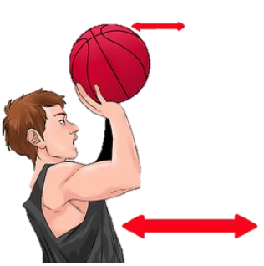

๓.การควบคุมบอล ดังนี้
- ให้นักเรียนเลี้ยงลูกบอลอยู่กับพื้น ๑๐-๒๐ ครั้ง
- ให้เลี้ยงลูกบอลโดยเคลื่อนที่ ๑๐ ครั้ง

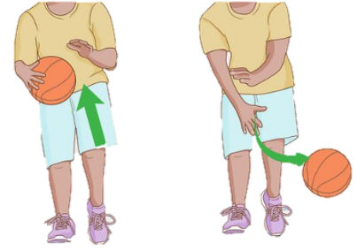

๓.การส่งลูกบอล ดังนี้
- ให้นักเรียนจับคู่เข้าหากันยืนห่างกัน ๓-๔ เมตร ส่งลูกบอลไปมา ๑๐ ครั้ง
- ยืนห่างจากคู่ประมาณ ๖ เมตร แล้วส่งลูกเหนือศรีษะไปมา
- ยืนห่างจากคู่ประมาณ ๖ เมตรแล้วทุ่มลงพื้นกระดอนไปมา ๑๐ ครั้งสลับกัน
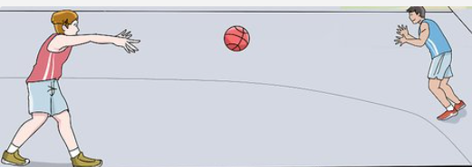

ขั้นนำไปใช้ (๑๐ นาที)
๑. ครูให้เล่นเกมหนีบอลส่งเมือง โดยมีการเล่นเกมดังนี้
ให้นักเรียนแบ่งกลุ่ม ๔ กลุ่มเท่าๆกันแข่งขันกันโดยขาหนีบลูกบอลแล้วเดินอ้อมกรวยที่
กำหนดไว้แล้วส่งให้เพื่อนคนต่อไปปฏิบัติเช่นเดียวกัน ทีมไหนหมดก่อนเป็นฝ่ายชนะอาจให้
แข่งขันอีกครั้งเพื่อสร้างความคุ้ยเคยและเกิดความสนุกสนาน
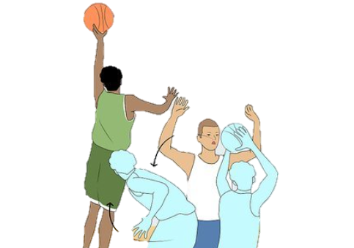

ขั้นสรุป (๕ นาที)
๑. นักเรียนและครูช่วยกันสรุปเห็นข้อดีเกี่ยวกับเกมหนีบอลส่งเมือง และบอกข้อบกพร่องที่ควรแก้ไขหลังจากนั้นให้นักเรียนอภิปราย ชักถาม
๒. นักเรียนปฏิบัติการยืดคลายกล้ามเนื้อ ดังนี้
-นั่งแยกขายกเท้าขึ้นข้างหนึ่งใช้มือจับหมุนข้อเท้า ๑๐ รอบ
-นั่งเหยียดขาโน้มตัวไปข้างหน้านาน ๓๐ วินาที
-นอนหงายเหยียดกับพื้นเหยียดแขนเหนือศีรษะปฏิบัติ ๓ ครั้ง ครั้งละ ๕ วินาที
๓. กิจกรรมสุขปฏิบัติการทำความสะอาดมือร่างกายและเครื่องแต่งกายเลิกแถว

ยืดเหยียดกล้ามเนื้อคอด้านข้าง
ยืดเหยียดกล้ามเนื้อต้นแขนด้านข้าง
ยืดเหยียดกล้ามเนื้อน่อง
ยืดเหยียดกล้ามน่องต้นขา
ยืดเหยียดกล้ามสะโพก
ยืดเหยียดกล้ามเนื้อหัวไหล่ด้านข้าง


๑๐. สื่อ/แหล่งการเรียนรู้



- Internet
ลูกแชร์บอล
เอกสารประกอบการเรียน
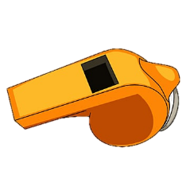
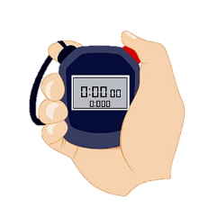


นกหวีด
นาฬิกาจับเวลา
กรวย

๑๑.วัดผลและประเมินผล
สิ่งที่ต้องการวัด | วิธีการ | เครื่องมือวัด | เกณฑ์
ด้านความรู้ (K)  อธิบายวิธีการในการสร้างความคุ้นเคยกับบาสเกตบอลได้ | ให้ตอบคำถามในชั่วโมงเรียน | ข้อคำถาม | ตอบถูกได้ = ๑  ตอบผิดได้ = ๐  ผ่านร้อยละ ๖๐ %
ด้านทักษะกระบวนการ (P)  นักเรียนสามารถปฏิบัติการเคลื่อนที่เพื่อควบคุมลูกบอลบนพื้นได้ | สังเกต | แบบประเมินผลการปฏิบัติ | ตามดุลพินิจของครู
ด้านคุณลักษณะอันพึงประสงค์ (A)  นักเรียนมีเจตคติที่ดีในการปฏิบัติกิจกรรมการบริหารร่างกายสำหรับกีฬาบาสเกตบอลมีเจตคติที่ดีในการปฏิบัติกิจกรรมการบริหารร่างกายสำหรับกีฬาบาสเกตบอล | สังเกตตาม แบบประเมิน | แบบประเมินคุณลักษณะอันพึงประสงค์ | ผ่านเกณฑ์ระดับคะแนน ๒ ขึ้นไป

แบบประเมินทักษะกระบวนการพลศึกษา

ชื่อ…………………………………………………………………………………………ชั้น………………………………….
คำชี้แจง : ให้ผู้สอนสังเกตพฤติกรรมของนักเรียนในระหว่างเรียนและนอกเวลาเรียน แล้วขีด / ลงในช่อง
ที่ตรงกับระดับคะแนน

ลำดับที่ | รายการประเมิน | ระดับคะแนน
ลำดับที่ | รายการประเมิน | ๓ | ๒ | ๑
๑ | ปฎิบัติได้ตามวิธีการ
๒ | ปฏิบัติได้อย่างคล่องแคล่ว
๓ | ปฎิบัติได้ตามเวลาที่กำหนด
๔ | ปฏิบัติด้วยความระมัดระวังด้านความปลอดภัย
๕ | มีน้ำใจนักกีฬา
 | รวม

ลงชื่อ………………………………………………ผู้ประเมิน
…………………/…………………../…………..

เกณฑ์การตัดสินคุณภาพ
ช่วงคะแนน | ระดับคูณภาพ
๑๒ | ดีมาก
๙ | ดี
๖ | พอใช้
ต่ำกว่า ๕ | ปรับปรุง
เกณฑ์การให้คะแนน
ปฎิบัติหรือแสดงพฤติกรรมอย่างสม่ำเสมอ ให้ ๓ คะแนน
ปฎิบัติหรือแสดงพฤติกรรมบ่อยครั้ง ให้ ๒ คะแนน
ปฎิบัติหรือแสดงพฤติกรรมบางครั้ง ให้ ๑ คะแนน

แบบสังเกตพฤติกรรมการปฏิบัติงานรายบุคคล

ที่ | พฤติกรรม  ชื่อ-สกุล | ความสนใจ |  |  |  | การแสดง  ความคิดเห็น |  |  |  | การตอบ  คำถาม |  |  |  | การยอมรับฟังคนอื่น |  |  |  | ทำงาน  ตามที่ได้รับมอบหมาย |  |  |  | หมายเหตุ
ที่ | พฤติกรรม  ชื่อ-สกุล | ๔ | ๓ | ๒ | ๑ | ๔ | ๓ | ๒ | ๑ | ๔ | ๓ | ๒ | ๑ | ๔ | ๓ | ๒ | ๑ | ๔ | ๓ | ๒ | ๑ | หมายเหตุ

เกณฑ์การวัดผล ให้คะแนนระดับคุณภาพของแต่ละพฤติกรรมดังนี้

ดีมาก = ๔ สนใจฟัง ไม่หลับ ไม่พูดคุยในชั้น มีคำถามที่ดี ตอบคำถามถูกต้อง
ดี = ๓ การแสดงออกอยู่ในเกณฑ์ประมาณ ๗๐%
ปานกลาง = ๒ การแสดงออกอยู่ในเกณฑ์ประมาณ ๕๐%
ปรับปรุง = ๑ เข้าชั้นเรียน แต่การแสดงออกน้อยมาก ส่งงานไม่ครบ ไม่ตรงเวลา

ลงชื่อ……………………………….ผู้สังเกต
(……………………………….)
…………/…………/………..

แบบประเมินคุณลักษณะอันพึงประสงค์
คำชี้แจง : ให้ครูผู้สอนสังเกตพฤติกรรมของนักเรียนในระหว่างเรียนแล้วทำเครื่องหมาย ( / ) ลงในช่องที่ตรง
กับระดับคะแนน

เลขที่ | ชื่อ - สกุล | พฤติกรรม/ระดับคะแนน |  |  |  |  |  |  |  |  |  | สรุปผลการประเมิน
เลขที่ | ชื่อ - สกุล | มีวินัย |  |  | ใฝ่เรียนรู้ |  |  | มุ่งมั่นในการทำงาน |  |  | รวม  (๙) | ผ่าน | ไม่ผ่าน
เลขที่ | ชื่อ - สกุล | ๓ | ๒ | ๑ | ๓ | ๒ | ๑ | ๓ | ๒ | ๑

(ลงชื่อ)..................................................ผู้ประเมิน
(..............................................)
........../........../..........

เกณฑ์การให้คะแนน |  | เกณฑ์การตัดสินคุณภาพ
พฤติกรรมที่ปฏิบัติชัดเจนและสม่ำเสมอ | ให้ ๓ คะแนน | ช่วงคะแนน | ระดับคุณภาพ
พฤติกรรมที่ปฏิบัติชัดเจนและบ่อยครั้ง | ให้ ๒ คะแนน | ๘-๙ | ดีมาก
พฤติกรรมที่ปฏิบัติบางครั้ง | ให้ ๑ คะแนน | ๖-๗ | ดี
 |  | ๔-๕ | พอใช้
 |  | ต่ำกว่า ๓ | ปรับปรุง

แบบสังเกตพฤติกรรมการทำงานกลุ่ม
คำชี้แจง : ให้ครูผู้สอนสังเกตพฤติกรรมของนักเรียนในระหว่างเรียนแล้วทำเครื่องหมาย ( / ) ลงในช่องที่ตรง
กับระดับคะแนน
ลำดับที่ | ชื่อ-สกุล  ของผู้รับการ  ประเมิน | ความร่วมมือกันทำกิจกรรม |  |  |  | การแสดงความคิดเห็น |  |  |  | การรับฟังความคิดเห็น |  |  |  | การตั้งใจทำงาน |  |  |  | การแก้ไขปัญหา/หรือปรับปรุงผลงานกลุ่ม |  |  |  | รวม  ๒๐ คะแนน
ลำดับที่ | ชื่อ-สกุล  ของผู้รับการ  ประเมิน | ๔ | ๓ | ๒ | ๑ | ๔ | ๓ | ๒ | ๑ | ๔ | ๓ | ๒ | ๑ | ๔ | ๓ | ๒ | ๑ | ๔ | ๓ | ๒ | ๑ | รวม  ๒๐ คะแนน

(ลงชื่อ)..................................................ผู้ประเมิน
(..............................................)
........../........../..........

เกณฑ์การให้คะแนน |  | เกณฑ์การตัดสินคุณภาพ
พฤติกรรมที่ปฏิบัติชัดเจนและสม่ำเสมอ | ให้ ๔ คะแนน | ช่วงคะแนน | ระดับคุณภาพ
พฤติกรรมที่ปฏิบัติชัดเจนและบ่อยครั้ง | ให้ ๓ คะแนน | ๑๘-๒๐ | ดีมาก
พฤติกรรมที่ปฏิบัติบางครั้ง | ให้ ๒ คะแนน | ๑๔-๑๗ | ดี
พฤติกรรมที่ปฏิบัติน้อยครั้ง | ให้ ๑ คะแนน | ๑๐-๑๓ | พอใช้
 |  | ต่ำกว่า ๑๐ | ปรับปรุง

แบบสังเกตพฤติกรรมการทำงานรายบุคคล
คำชี้แจง : ให้ครูผู้สอนสังเกตพฤติกรรมของนักเรียนในระหว่างเรียนแล้วทำเครื่องหมาย ( / ) ลงในช่องที่ตรง
กับระดับคะแนน
ลำดับ ที่ | ชื่อ-สกุล  ของผู้รับการ  ประเมิน | ความสนใจ |  |  |  | ความมีน้ำใจเอื้อเฟื้อ เสียสละ |  |  |  | การรับฟังความคิดเห็น |  |  |  | การแสดงความคิดเห็น |  |  |  | การตรงต่อเวลา |  |  |  | รวม  ๒๐คะแนน
ลำดับ ที่ | ชื่อ-สกุล  ของผู้รับการ  ประเมิน | ๔ | ๓ | ๒ | ๑ | ๔ | ๓ | ๒ | ๑ | ๔ | ๓ | ๒ | ๑ | ๔ | ๓ | ๒ | ๑ | ๔ | ๓ | ๒ | ๑ | รวม  ๒๐คะแนน

(ลงชื่อ)..................................................ผู้ประเมิน
(..............................................)
........../........../..........
เกณฑ์การให้คะแนน |  | เกณฑ์การตัดสินคุณภาพ
พฤติกรรมที่ปฏิบัติชัดเจนและสม่ำเสมอ | ให้ ๔ คะแนน | ช่วงคะแนน | ระดับคุณภาพ
พฤติกรรมที่ปฏิบัติชัดเจนและบ่อยครั้ง | ให้ ๓ คะแนน | ๑๘-๒๐ | ดีมาก
พฤติกรรมที่ปฏิบัติบางครั้ง | ให้ ๒ คะแนน | ๑๔-๑๗ | ดี
พฤติกรรมที่ปฏิบัติน้อยครั้ง | ให้ ๑ คะแนน | ๑๐-๑๓ | พอใช้
 |  | ต่ำกว่า ๑๐ | ปรับปรุง

แบบประเมินคุณลักษณะอันพึงประสงค์

ที่ | คุณลักษณะ/พฤติกรรมบ่งชี้ | ระดับพฤติกรรม |  | คะแนนที่ได้
ที่ | คุณลักษณะ/พฤติกรรมบ่งชี้ | ใช้ได้  = ๑ | ควรปรับปรุง  = ๐ | คะแนนที่ได้
๑ | ความมีมนุษยสัมพันธ์  แสดงกิริยาท่าทางสุภาพต่อผู้อื่น  ให้ความร่วมมือกับผู้อื่น
๒ | ความมีวินัย  ปฏิบัติตามกฎระเบียบ ข้อบังคับ และข้อตกลงต่างๆ ของโรงเรียน ได้แก่ แต่งกายถูกต้องตามระเบียบ และข้อบังคับ ตรงต่อเวลา
๓ | ความรับผิดชอบ  มีการเตรียมความพร้อมในการเรียนและการปฏิบัติงาน  ปฏิบัติงานด้วยความตั้งใจ  มีความเพียรพยายามในการเรียนและการปฏิบัติงาน
๔ | ความเชื่อมั่นในตนเอง  กล้าแสดงความคิดเห็นอย่างมีเหตุผล
๕ | ความสนใจใฝ่รู้  ซักถามปัญหาข้อสงสัย
๖ | ความรักสามัคคี  ร่วมมือในการทำงาน
๗ | ความกตัญญูกตเวที  มีสัมมาคารวะต่อครู-อาจารย์อย่างสม่ำเสมอ ทั้งต่อหน้าและลับหลัง

รวมคะแนนที่ได้ทั้งหมด = …………… คะแนน
หมายเหตุ : แบบประเมินนี้ใช้แบบเดียวกันทั้งผู้สอน
และประเมินคุณลักษณะดังกล่าวตลอดภาคการศึกษา

๑๒.กิจกรรมเสนอแนะ

.........................................................................................................................................................................................................................................................................................................................................................................................................................................................................................................................................................................................................................................................................................................................................................................................................................................................

บันทึกความคิดเห็นของครูพี่เลี้ยงก่อนสอน

.........................................................................................................................................................................................................................................................................................................................................................................................................................................................................................................................................................................................................................................................................................................................................................................................................................................................

ลงชื่อ………………………………………………….

วัน/เดือน/ปี…………………………………………

บันทึกความเห็นครูพี่เลี้ยงหลังสอน

..........................................................................................................................................................................................................................................................................................................................................................................................................................................................................................................................................................................................................................................................................................................................................................................................................................................................................................................................

ลงชื่อ………………………………………………….

วัน/เดือน/ปี…………………………………………

ปัญหา/อุปสรรค
..........................................................................................................................................................................................................................................................................................................................................................................................................................................................................................................................................................................................................................................................................................................................................................................................................................................................................................................................

แนวทางแก้ไข/ผลการแก้ไข
..........................................................................................................................................................................................................................................................................................................................................................................................................................................................................................................................................................................................................................................................................................................................................................................................................................................................................................................................

ลงชื่อ………………………………………………….

วัน/เดือน/ปี…………………

